Bac S 2014 Liban EXERCICE III : Quelques alcools de l’industrie chimique (5 points)
http://labolycee.org

Les alcools se forment naturellement par fermentation de certaines solutions sucrées : le jus de raisin se transforme ainsi en éthanol lors de la fabrication du vin par exemple. Dans l’industrie chimique, bien d’autres procédés conduisent à la production d’alcools, qui seront eux-mêmes à la base de la fabrication de nombreux produits : solvants, polymères, détergents …

Les trois parties de cet exercice sont indépendantes.
Elles concernent trois alcools parmi les plus importants de l’industrie chimique.

1. Le méthanol
Document 1 : production et usages du méthanol
Le méthanol est un liquide incolore et inflammable ; il est miscible à l’eau, aux alcools, aux esters et à la plupart des autres solvants organiques.
Pour produire du méthanol, l’hydrogénation du dioxyde de carbone est la voie la plus étudiée actuellement.
Ce procédé peut être modélisé par la réaction chimique dont l’équation est :
CO₂ + 3H₂ → méthanol + H₂O
Le méthanol intervient par exemple dans la production du formaldéhyde, de l’acide acétique ou encore du MTBE (2-méthoxy-2-méthylpropane), lequel est un adjuvant des carburants. Dans de moindres volumes, le méthanol est utilisé dans les piles à combustible DMFC (Direct Methanol Fuel Cell) ou encore dans le traitement des eaux usées.

D’après un rapport réalisé pour l’ADEME, juin 2010

Document 2 : Schéma d’une pile à combustible au méthanol

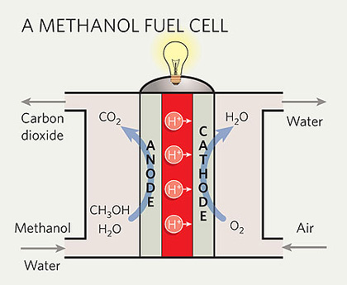
WWW.MACHINE-HISTORY.COM

1.1. Le tableau suivant donne les électronégativités des atomes H, C et O dans l’échelle de Pauling.
Atome | H | C | O
Électronégativité | 2,2 | 2,5 | 3,4

Justifier le caractère polaire de la molécule de méthanol.

1.2. Associer chacune des équations ou demi-équations de la liste suivante à un des usages du méthanol cités en exemple.
(a) CH₃OH + H₂O CO₂ + 6 H⁺ + 6 e–
(b) CH₃OH + CO → CH₃CO₂H

1.3. Dans la demi-équation électronique (a) ci-dessus, le méthanol intervient-il en tant qu’oxydant ou en tant que réducteur ? Justifier votre réponse.

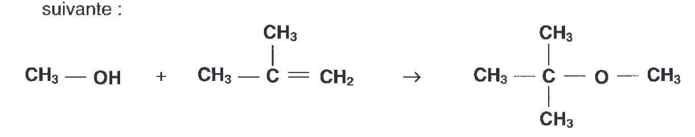
1.4. La synthèse du MTBE peut être modélisée par la réaction d’équation suivante :

L’alcène réagissant avec le méthanol présente-t-il une isomérie Z/E ?
Justifier la réponse.

1.5. La recherche étudie actuellement la voie de production du méthanol citée dans le document 1.
Quel(s) intérêt(s) celle-ci présente-t-elle du point de vue du respect de l’environnement ?

2. L’éthanol

L’éthanol est très utilisé en tant que solvant car il est miscible avec la plupart des composés organiques. C’est également un carburant, ajouté à l’essence en diverses proportions selon les pays.
Une grande partie de l’éthanol industriel est produite par l’hydratation de l’éthène C₂H₄ par catalyse acide.

2.1. Écrire l’équation de la réaction chimique correspondant à la synthèse de l’éthanol par hydratation de l’éthène.

2.2. À quelle grande catégorie de réactions en chimie organique cette réaction
appartient-elle ? Justifier la réponse.
2.3. La première étape du mécanisme réactionnel de cette réaction chimique consiste en une réaction entre la molécule d’éthène et un ion hydrogène H⁺ provenant du catalyseur.
Identifier les sites donneur et accepteur de doublet d’électrons puis représenter, à l’aide d’une flèche courbe, le mouvement du doublet d’électrons de cette étape.

2.4. Pour quelle raison, au cours d’une étape ultérieure, l’ion H⁺ sera-t-il nécessairement régénéré ?

3. Le butan-2-ol

Le butan-2-ol est surtout un intermédiaire en synthèse organique.
La règle de Zaïtsev en chimie organique stipule que, lors de la déshydratation d’un alcool, la double liaison se forme plutôt entre l’atome de carbone porteur du groupe hydroxyle et l’atome de carbone voisin le moins hydrogéné (porteur du moins grand nombre d’atomes d’hydrogène).

3.1. Déshydratation du butan-2-ol
Déterminer la formule semi-développée de l’alcène obtenu majoritairement après la déshydratation du butan-2-ol.

3.2. Oxydation du butan-2-ol
L’oxydation du butan-2-ol peut conduire à la formation d’un solvant, la butanone.
3.2.1. Donner la formule topologique de la butanone.
3.2.2. Le laboratoire de recherche et de développement d’une entreprise innovante cherche à mettre au point un procédé d’oxydation du butan-2-ol en butanone respectant l’environnement. Le technicien réalise le spectre de RMN du produit fabriqué par ce procédé.
Ce spectre est reproduit ci-après (document 3).
Le produit formé est-il bien celui attendu ? Justifier.
Document 3 : Spectroscopie RMN du proton

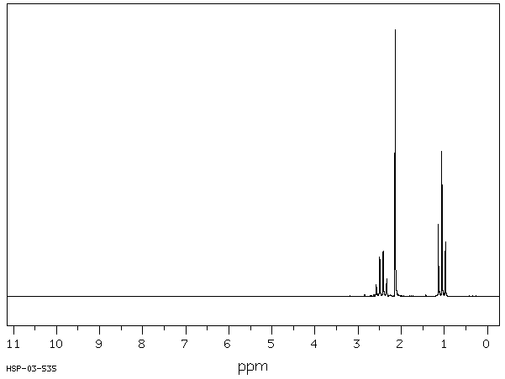
singulet

triplet

quadruplet

